Лабораторная работа №3

Дисциплина “Избранные главы информатики”

Выполнил Рабец И.О., гр. 253501

Вариант 20

**Задание 1.** В соответствии с заданием своего варианта составить программу для вычисления значения функции c помощью разложения функции в степенной ряд. Задать точность вычислений eps.



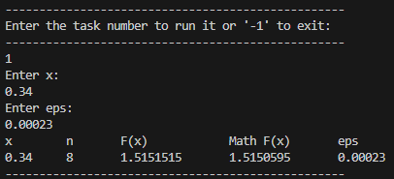

**Задание 2.** В соответствии с заданием своего варианта составить программу для нахождения суммы последовательности чисел.

Организовать цикл, который принимает целые числа и суммирует их. Окончание цикла – ввод отрицательного числа

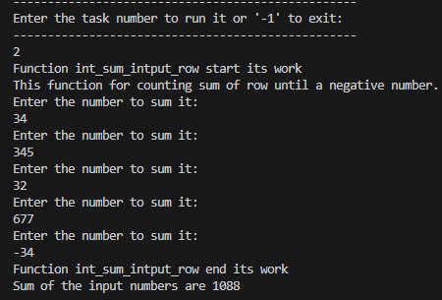

**Задание 3.** **Не использовать регулярные выражения**. В соответствии с заданием своего варианта составить программу для анализа текста, вводимого с клавиатуры.

В строке, вводимой с клавиатуры, подсчитать количество сим-

волов, лежащих в диапазоне от 'f' до 'y'

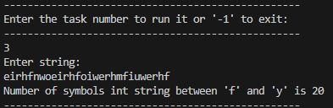

**Задание 4. Не использовать регулярные выражения**. Дана строка текста, в которой слова разделены пробелами и запятыми. В соответствии с заданием своего варианта составьте программу для анализа строки, инициализированной в коде программы:

«So she was considering in her own mind, as well as she could, for the hot day made her feel very sleepy and stupid, whether the pleasure of making a daisy-chain would be worth the trouble of getting up and picking the daisies, when suddenly a White Rabbit with pink eyes ran close by her.»

а) определить количество слов, заключенных в кавычки;

б) определить, сколько раз повторяется каждая буква;

в) вывести в алфавитном порядке все словосочетания, отделенные запятыми

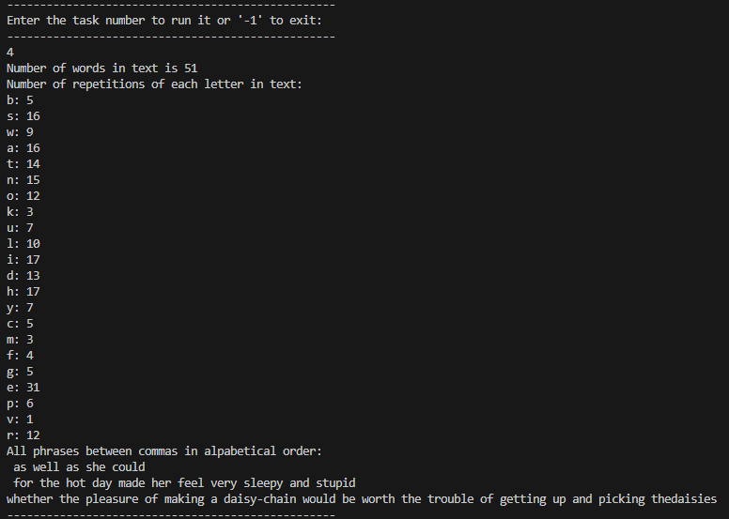

**Задание 5.** В соответствии с заданием своего варианта составить программу для обработки вещественных списков. Программа должна содержать следующие базовые функции:

1) ввод элементов списка пользователем;

2) проверка корректности вводимых данных;

3) реализация основного задания с выводом результатов;

4) вывод списка на экран.

Найти максимальный по модулю элемент списка и сумму элементов списка, расположенных между первым и вторым отрицательными элементами

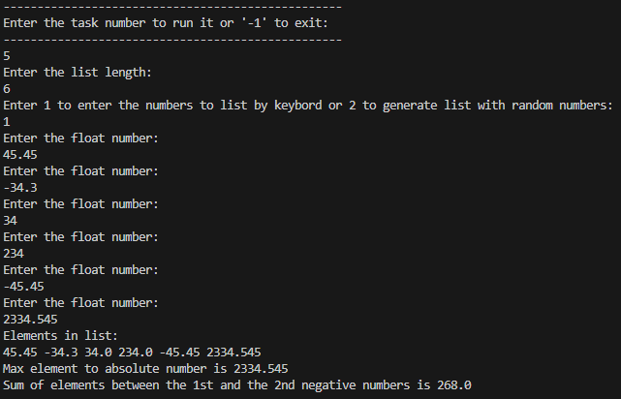

Файл main.py

